ЛГП-93 |  | Песочный дворик «Корабль»
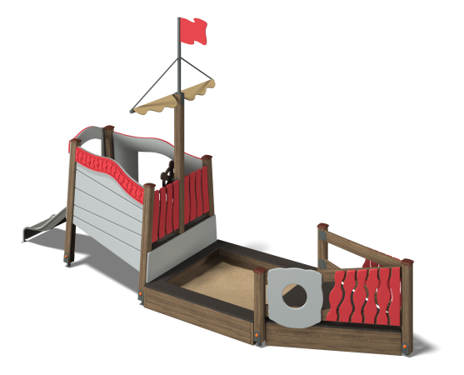

Размеры, мм: | 1900x5400x3000 | Вес, кг: | 350
Характеристики материалов
Материалы: Влагостойкая березовая фанера, дерево хвойных пород, металл, акриловая краска, лак, порошковая краска. Комплекс состоит из 7 опорных столбов сечением 100 мм х 100 мм, произведенных из деревянного клееного бруса, состоящего из трех ламелей хвойных пород. На гранях столбов, по центру, по всей длине фрезерованная разгрузочная канавка. Все столбы отшлифованы, кромки скруглены (радиус скругления 20 мм). Обработанные поверхности покрыты тонированным и бесцветным лаком. Верхняя часть столбов закрыта пластиковыми декоративными заглушками.
Опорные столбы в основании имеют металлические подпятники П-образной формы. В песочнице, на мачте, установлен вращающийся штурвал, выполненный из высокопрочной влагостойкой березовой фанеры толщиной 21 мм. Вращение осуществляется за счет механизма с подшипником. На верхней части мачты установлена горизонтально-расположенная рея, выполненная из металлической круглой трубы диаметром 33,5 мм и вертикально расположенный шток, выполненный из металлической круглой трубы диаметром 26,8 мм. Флаг и «собранный» парус выполнены из высокопрочной влагостойкой березовой фанеры толщиной 15 мм.
Борта песочницы и носовая часть выполнены из сухой строганой доски хвойных пород, сечением 32 мм х 110 мм. Все доски отшлифованы. Обработанные поверхности покрыты тонированным и бесцветным лаком. Накладки на борта песочницы и палуба на носу кораблика выполнены из высокопрочной ламинированной влагостойкой фанеры толщиной 15 мм с антискользящим покрытием.
Ограждающие горизонтальные элементы на носу кораблика выполнены из высокопрочной влагостойкой березовой фанеры толщиной 21 мм, а декоративные фигурные вертикальные ограждающие элементы, расположенные на носу и корме кораблика, выполнены из высокопрочной влагостойкой березовой фанеры толщиной 15 мм.
Декоративные фанерные ограждающие элементы кормы выполнены из высокопрочной, влагостойкой фанеры толщиной 21 мм, окрашены в 2 слоя акриловой краски и имеют специальное покрытие - антиграффити. На ограждающих элементах, в верхней части, установлены декоративные накладки выполненный из высокопрочной влагостойкой березовой фанеры толщиной 15 мм, с орнаментом, выполненным печатным способом с использованием атмосферостойких чернил отверждаемых ультрафиолетом.
«Палуба» на корме выполнена из высокопрочной фанеры толщиной 15 мм с покрытием. Опорная рама для крепления палубы выполнена из металлической круглой трубы диаметром 33,5 мм и имеет «ушки» для крепления пола. В комплексе установлена горка, выполненная из нержавеющей стали толщиной 2,0 мм. Расстояние от покрытия площадки до нижней плоскости ската составляет 600 мм. Верхние кромки бортов защищены круглой трубкой из нержавеющей стали диаметром 26,9 мм с толщиной стенки 2 мм. Скат и борта горки выполнены из одного, цельного листа нержавеющей стали, не имеют сварных швов и зазоров в местах перехода ската горки в борта. В верхней части горка имеет фланец толщиной 4 мм, с пятью отверстиями, диаметром 9 мм. Крепление фланца горки к комплексу осуществляется при помощи болтов. Угол между скатом горки и бортом составляет 90º.
Опорные ножки горки выполнены из круглой трубы из нержавеющей стали диаметром 26,9 мм и являются продолжением трубки, закрывающей кромку борта.
Перед входом на корму установлен выгнутый рукоход. Рама рукохода выполнена из металлической круглой трубы диаметром 33,5 мм и имеет «ушки» для крепления ступенек. Ступеньки выполнены из сухой строганой доски хвойных пород, сечением 32 мм х 110 мм. Все ступеньки отшлифованы, кромки скруглены (радиус скругления 5 мм). Обработанные поверхности покрыты тонированным и бесцветным лаком.Слева и справа от входа установлены две ручки, выполненные из металлической круглой трубы диаметром 18 мм. Все имеющиеся металлические детали окрашены порошковой полиэфирной краской. Весь крепеж оцинкованный.

